Lab1

## NavbarComponent.js



import React from 'react';

import { Navbar, Nav, Button, Container, Badge } from 'react-bootstrap';

import { FaShoppingCart } from 'react-icons/fa';

const NavbarComponent = ({ onShowForm, cartCount, onShowCart }) => (

  <Navbar bg="light" expand="lg" className="mb-4" style={{ backgroundColor: '#F5F6F2' }}>

    <Container fluid>

      <Navbar.Brand href="#home" className="d-flex align-items-center fw-bold">

        <img src="/logo.png" alt="Logo" style={{ width: '45px', height: '45px', marginRight: '10px' }} />

        Healthy Recipe Finder

      </Navbar.Brand>

      <Navbar.Toggle aria-controls="basic-navbar-nav" />

      <Navbar.Collapse id="basic-navbar-nav">

        <Nav className="mx-auto" style={{ color: '#094f3e' }}>

          <Nav.Link href="#home" active>Home</Nav.Link>

          <Nav.Link href="#about">About</Nav.Link>

          <Nav.Link href="#recipes">Recipes</Nav.Link>

          <Nav.Link href="#request-form" onClick={onShowForm}>Recipe Request Form</Nav.Link>

        </Nav>

        <div className="d-flex align-items-center">

          <Button

            variant="link"

            onClick={onShowCart}

            style={{ color: '#203933', padding: '0 10px', marginRight: '10px' }}

          >

            <FaShoppingCart size={24} />

            {cartCount > 0 && <Badge bg="danger" style={{ marginLeft: '5px' }}>{cartCount}</Badge>}

          </Button>

          <Button variant="custom" style={{ backgroundColor: '#203933', color: 'white', borderColor: '#203933', borderRadius: '25px', marginLeft: '10px' }}>Browse Recipes</Button>

        </div>

      </Navbar.Collapse>

    </Container>

  </Navbar>

);

export default NavbarComponent;

## Hero.js



import React from 'react';

const Hero = () => (

  <div className="text-center py-5" style={{

    backgroundColor: '#F5F6F2',

    padding: '30px 20px',

    borderRadius: '10px'

  }}>

    <h1 className="fw-bold mb-3" style={{

      fontSize: '2.5rem',

      color: '#203933'

    }}>

      Explore our simple, healthy recipes

    </h1>

    <p className="mb-0" style={{

      fontSize: '1rem',

      color: '#203933'

    }}>

      Discover eight quick, whole-food dishes that fit real-life schedules and taste amazing. Use the search bar to find a recipe by name or ingredient, or simply scroll the list and let something delicious catch your eye.

    </p>

  </div>

);

export default Hero;

## Filters.js

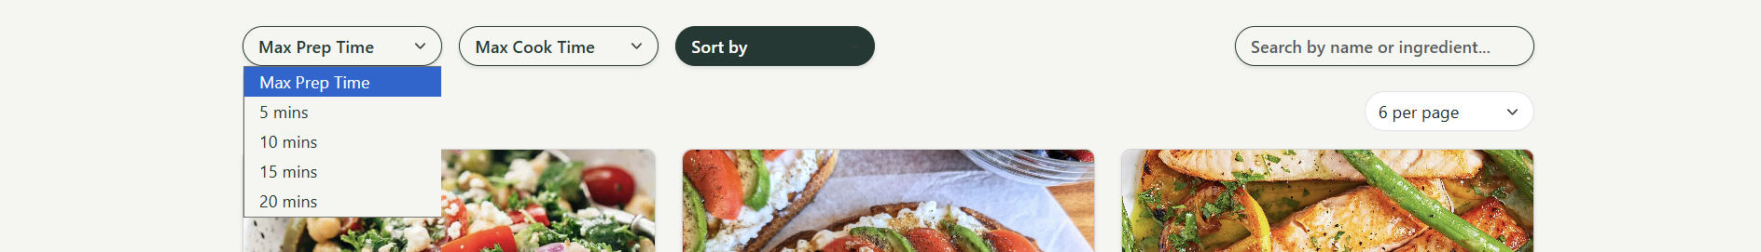

import React, { useState, useEffect } from 'react';

import { Form } from 'react-bootstrap';

const Filters = ({ onFilter }) => {

  const [maxPrep, setMaxPrep] = useState(0);

  const [maxCook, setMaxCook] = useState(0);

  const [searchTerm, setSearchTerm] = useState('');

  const [sortBy, setSortBy] = useState('');

  useEffect(() => {

    const handler = setTimeout(() => {

      onFilter({ maxPrep, maxCook, searchTerm, sortBy });

    }, 300);

    return () => clearTimeout(handler);

  }, [maxPrep, maxCook, searchTerm, sortBy, onFilter]);

  return (

    <Form className="d-flex justify-content-between mb-4" style={{ backgroundColor: '#F5F6F2', alignItems: 'center' }}>

      <div className="d-flex align-items-center">

        <Form.Select

          className="me-3"

          value={maxPrep}

          onChange={(e) => setMaxPrep(parseInt(e.target.value) || 0)}

          style={{

            width: '200px',

            height: '40px',

            borderRadius: '20px',

            border: '1px solid #203933',

            padding: '6px 15px',

            backgroundColor: '#F5F6F2',

            color: '#203933',

            fontWeight: '500',

            boxShadow: '0 2px 4px rgba(0,0,0,0.1)'

          }}

        >

          <option value="0" style={{ backgroundColor: '#F5F6F2', color: '#203933' }}>Max Prep Time</option>

          <option value="5" style={{ backgroundColor: '#F5F6F2', color: '#203933' }}>5 mins</option>

          <option value="10" style={{ backgroundColor: '#F5F6F2', color: '#203933' }}>10 mins</option>

          <option value="15" style={{ backgroundColor: '#F5F6F2', color: '#203933' }}>15 mins</option>

          <option value="20" style={{ backgroundColor: '#F5F6F2', color: '#203933' }}>20 mins</option>

        </Form.Select>

        <Form.Select

          className="me-3"

          value={maxCook}

          onChange={(e) => setMaxCook(parseInt(e.target.value) || 0)}

          style={{

            width: '200px',

            height: '40px',

            borderRadius: '20px',

            border: '1px solid #203933',

            padding: '6px 15px',

            backgroundColor: '#F5F6F2',

            color: '#203933',

            fontWeight: '500',

            boxShadow: '0 2px 4px rgba(0,0,0,0.1)'

          }}

        >

          <option value="0" style={{ backgroundColor: '#F5F6F2', color: '#203933' }}>Max Cook Time</option>

          <option value="5" style={{ backgroundColor: '#F5F6F2', color: '#203933' }}>5 mins</option>

          <option value="10" style={{ backgroundColor: '#F5F6F2', color: '#203933' }}>10 mins</option>

          <option value="15" style={{ backgroundColor: '#F5F6F2', color: '#203933' }}>15 mins</option>

          <option value="20" style={{ backgroundColor: '#F5F6F2', color: '#203933' }}>20 mins</option>

        </Form.Select>

        <Form.Select

          value={sortBy}

          onChange={(e) => setSortBy(e.target.value)}

          style={{

            width: '200px',

            height: '40px',

            borderRadius: '20px',

            border: '1px solid #203933',

            padding: '6px 15px',

            backgroundColor: '#203933',

            color: 'white',

            fontWeight: '500',

            boxShadow: '0 2px 4px rgba(0,0,0,0.1)'

          }}

        >

          <option value="" style={{ backgroundColor: '#203933', color: 'white' }}>Sort by</option>

          <option value="name-asc" style={{ backgroundColor: '#203933', color: 'white' }}>Name A→Z</option>

          <option value="name-desc" style={{ backgroundColor: '#203933', color: 'white' }}>Name Z→A</option>

          <option value="prep-asc" style={{ backgroundColor: '#203933', color: 'white' }}>Prep ↑</option>

          <option value="prep-desc" style={{ backgroundColor: '#203933', color: 'white' }}>Prep ↓</option>

          <option value="cook-asc" style={{ backgroundColor: '#203933', color: 'white' }}>Cook ↑</option>

          <option value="cook-desc" style={{ backgroundColor: '#203933', color: 'white' }}>Cook ↓</option>

        </Form.Select>

      </div>

      <Form.Control

        type="text"

        placeholder="Search by name or ingredient..."

        value={searchTerm}

        onChange={(e) => setSearchTerm(e.target.value)}

        style={{

          width: '300px',

          height: '40px',

          borderRadius: '20px',

          border: '1px solid #203933',

          padding: '6px 15px',

          backgroundColor: '#F5F6F2',

          color: '#203933',

          fontWeight: '500',

          boxShadow: '0 2px 4px rgba(0,0,0,0.1)'

        }}

      />

    </Form>

  );

};

export default Filters;

## RecipeGrid.js

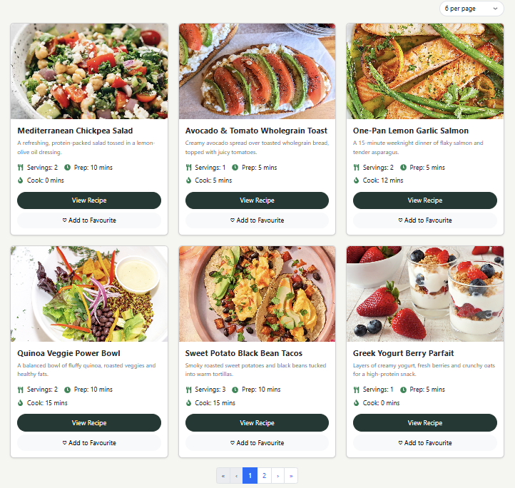

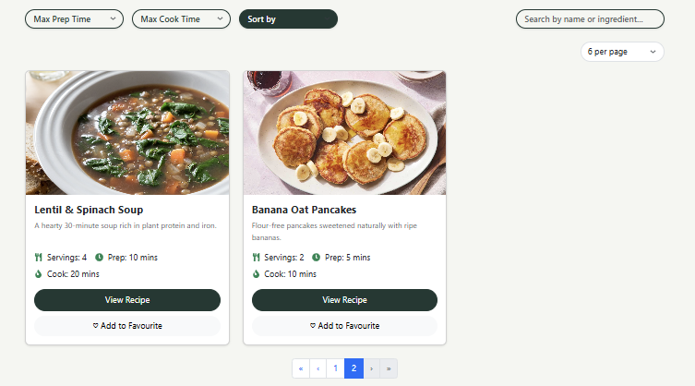

import React, { useState } from 'react';

import { Pagination, Form } from 'react-bootstrap';

import RecipeCard from './RecipeCard';

const RecipeGrid = ({ recipes, onView }) => {

  const [itemsPerPage, setItemsPerPage] = useState(6);

  const [currentPage, setCurrentPage] = useState(1);

  const totalPages = Math.ceil(recipes.length / itemsPerPage);

  const startIndex = (currentPage - 1) * itemsPerPage;

  const endIndex = startIndex + itemsPerPage;

  const currentRecipes = recipes.slice(startIndex, endIndex);

  const handlePageChange = (page) => {

    if (page > 0 && page <= totalPages) setCurrentPage(page);

  };

  return (

    <div>

      <div className="d-flex justify-content-end mb-3">

        <Form.Select

          value={itemsPerPage}

          onChange={(e) => setItemsPerPage(parseInt(e.target.value))}

          style={{ width: '170px', borderRadius: '20px'}}

        >

          <option value="6">6 per page</option>

          <option value="9">9 per page</option>

          <option value="12">12 per page</option>

        </Form.Select>

      </div>

      <div className="row">

        {currentRecipes.map((recipe, index) => (

          <div key={index} className="col-12 col-sm-6 col-md-4 mb-4">

            <RecipeCard recipe={recipe} onView={onView} />

          </div>

        ))}

      </div>

      <Pagination className="justify-content-center">

        <Pagination.First

          disabled={currentPage === 1}

          onClick={() => handlePageChange(1)}

        />

        <Pagination.Prev

          disabled={currentPage === 1}

          onClick={() => handlePageChange(currentPage - 1)}

        />

        {[...Array(totalPages)].map((_, i) => (

          <Pagination.Item

            key={i + 1}

            active={i + 1 === currentPage}

            onClick={() => handlePageChange(i + 1)}

          >

            {i + 1}

          </Pagination.Item>

        ))}

        <Pagination.Next

          disabled={currentPage === totalPages}

          onClick={() => handlePageChange(currentPage + 1)}

        />

        <Pagination.Last

          disabled={currentPage === totalPages}

          onClick={() => handlePageChange(totalPages)}

        />

      </Pagination>

    </div>

  );

};

export default RecipeGrid;

## RecipeCard.js

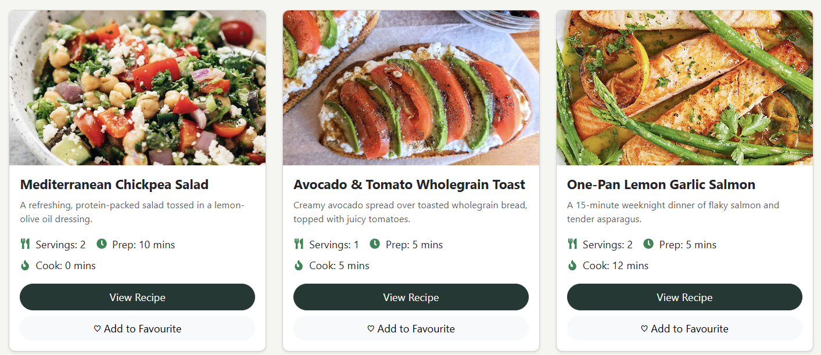

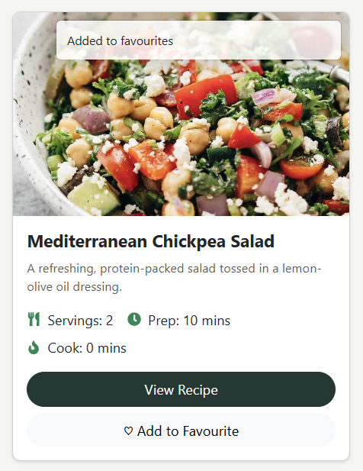

import React, { useState } from 'react';

import { Card, Button, Toast } from 'react-bootstrap';

import { FaUtensils, FaClock, FaFire } from 'react-icons/fa';

const RecipeCard = ({ recipe, onView }) => {

  const [showToast, setShowToast] = useState(false);

  const handleFavourite = () => {

    setShowToast(true);

    setTimeout(() => setShowToast(false), 5000);

  };

  return (

    <Card style={{

      maxWidth: '450px',

      margin: '0 auto',

      borderRadius: '10px',

      overflow: 'hidden',

      boxShadow: '0 2px 4px rgba(0,0,0,0.1)',

      height: '100%'

    }}>

      <Card.Img

        variant="top"

        src={recipe.image}

        style={{

          width: '450px',

          height: '250px',

          objectFit: 'cover',

          borderTopLeftRadius: '10px',

          borderTopRightRadius: '10px'

        }}

      />

      <Card.Body className="d-flex flex-column p-3" style={{ height: '100%' }}>

        <Card.Title className="text-dark fw-bold mb-2 flex-shrink-0">{recipe.title}</Card.Title>

        <Card.Text className="text-muted mb-3 flex-grow-1" style={{ fontSize: '0.9rem' }}>{recipe.description}</Card.Text>

        <div className="d-flex align-items-center mb-2">

          <FaUtensils className="text-success me-2" />

          <span className="me-3">Servings: {recipe.servings}</span>

          <FaClock className="text-success me-2" />

          <span>Prep: {recipe.prep} mins</span>

        </div>

        <div className="d-flex align-items-center mb-3">

          <FaFire className="text-success me-2" />

          <span>Cook: {recipe.cook} mins</span>

        </div>

        <Button

          variant="custom"

          onClick={() => onView(recipe)}

          style={{

            backgroundColor: '#203933',

            color: 'white',

            borderColor: '#203933',

            width: '100%',

            padding: '8px',

            borderRadius: '26px',

            flexShrink: 0

          }}

        >

          View Recipe

        </Button>

        <Button

          variant="light"

          onClick={handleFavourite}

          className="mt-2"

          style={{ width: '100%', borderRadius: '26px' }}

        >

          ♡ Add to Favourite

        </Button>

        <Toast

          show={showToast}

          onClose={() => setShowToast(false)}

          delay={5000}

          autohide

          style={{ position: 'absolute', top: '10px', right: '10px', zIndex: 10 }}

        >

          <Toast.Body>Added to favourites</Toast.Body>

        </Toast>

      </Card.Body>

    </Card>

  );

};

export default RecipeCard;

## Cart.js

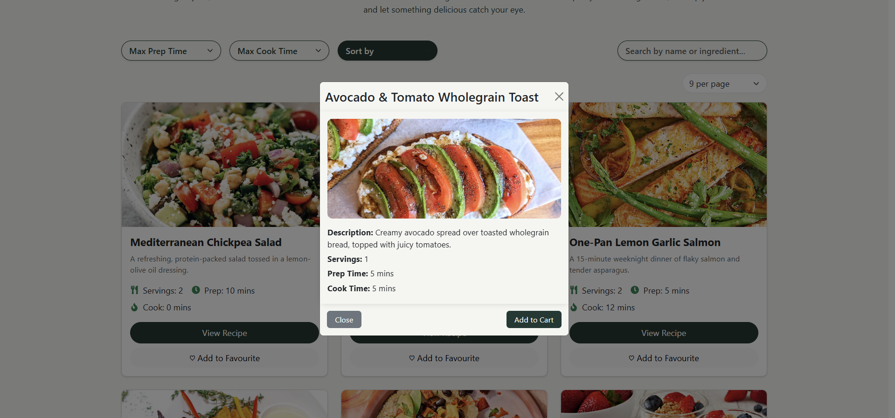

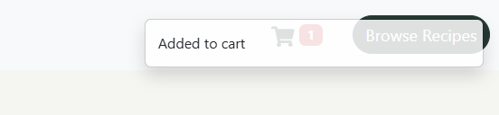 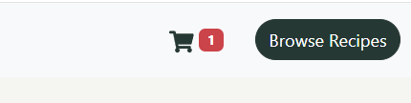

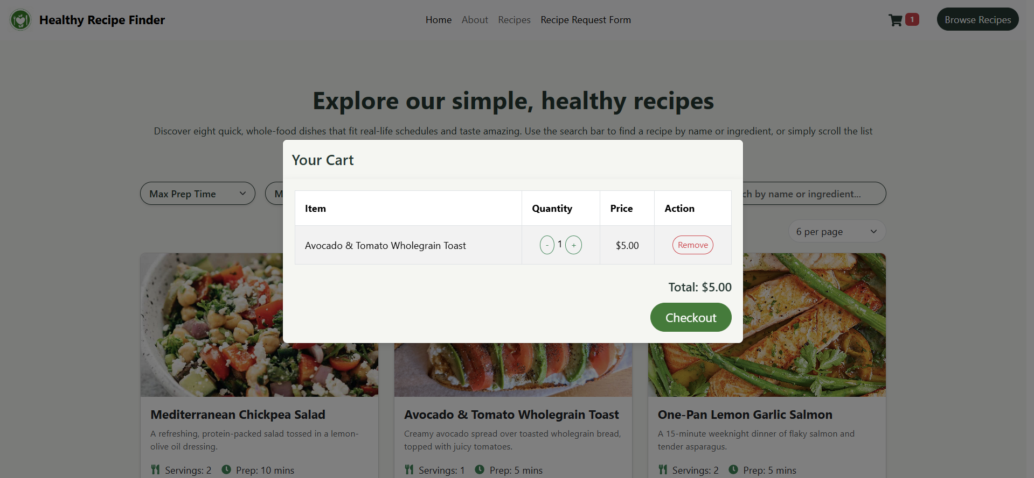

import React from 'react';

import { Modal, Table, Button } from 'react-bootstrap';

const Cart = ({ cart, setCart, onClose }) => {

  const pricePerItem = 5; // Giả định giá mỗi món là 5 USD

  const handleIncrease = (index) => {

    const newCart = [...cart];

    newCart[index].quantity += 1;

    setCart(newCart);

  };

  const handleDecrease = (index) => {

    const newCart = [...cart];

    if (newCart[index].quantity > 1) newCart[index].quantity -= 1;

    else newCart.splice(index, 1);

    setCart(newCart);

  };

  const total = cart.reduce((sum, item) => sum + (pricePerItem * item.quantity), 0);

  const handleCheckout = () => {

    alert(`Checkout with total: $${total.toFixed(2)}. This is a placeholder!`);

    setCart([]); // Xóa giỏ hàng sau khi checkout

    onClose(); // Đóng modal

  };

  return (

    <>

      <Modal.Header style={{ backgroundColor: '#F5F6F2', borderBottom: 'none', padding: '15px' }}>

        <Modal.Title style={{ color: '#203933', fontSize: '1.5rem', fontWeight: '600' }}>Your Cart</Modal.Title>

      </Modal.Header>

      <Modal.Body style={{ backgroundColor: '#F5F6F2', padding: '20px', borderRadius: '0 0 10px 10px', boxShadow: '0 4px 12px rgba(0,0,0,0.1)' }}>

        {cart.length === 0 ? (

          <p className="text-center" style={{ color: '#203933', fontSize: '1.1rem' }}>Your cart is empty.</p>

        ) : (

          <>

            <Table striped bordered hover responsive className="mb-4">

              <thead>

                <tr style={{ backgroundColor: '#e8f5e9', color: '#203933' }}>

                  <th className="p-3">Item</th>

                  <th className="p-3">Quantity</th>

                  <th className="p-3">Price</th>

                  <th className="p-3">Action</th>

                </tr>

              </thead>

              <tbody>

                {cart.map((item, index) => (

                  <tr key={index} style={{ verticalAlign: 'middle' }}>

                    <td className="p-3">{item.title}</td>

                    <td className="p-3 text-center">

                      <Button

                        variant="outline-success"

                        size="sm"

                        onClick={() => handleDecrease(index)}

                        style={{ marginRight: '5px' }}

                        className="rounded-circle"

                      >

                        -

                      </Button>

                      {item.quantity}

                      <Button

                        variant="outline-success"

                        size="sm"

                        onClick={() => handleIncrease(index)}

                        style={{ marginLeft: '5px' }}

                        className="rounded-circle"

                      >

                        +

                      </Button>

                    </td>

                    <td className="p-3 text-center">${(pricePerItem * item.quantity).toFixed(2)}</td>

                    <td className="p-3 text-center">

                      <Button

                        variant="outline-danger"

                        size="sm"

                        onClick={() => handleDecrease(index, true)}

                        className="rounded-pill"

                      >

                        Remove

                      </Button>

                    </td>

                  </tr>

                ))}

              </tbody>

            </Table>

            <div className="text-end">

              <h5 style={{ color: '#203933', marginBottom: '15px' }}>Total: ${total.toFixed(2)}</h5>

              <Button

                variant="success"

                size="lg"

                onClick={handleCheckout}

                className="rounded-pill px-4"

                style={{ backgroundColor: '#2e7d32', borderColor: '#2e7d32' }}

              >

                Checkout

              </Button>

            </div>

          </>

        )}

      </Modal.Body>

    </>

  );

};

export default Cart;

## RequestForm.js

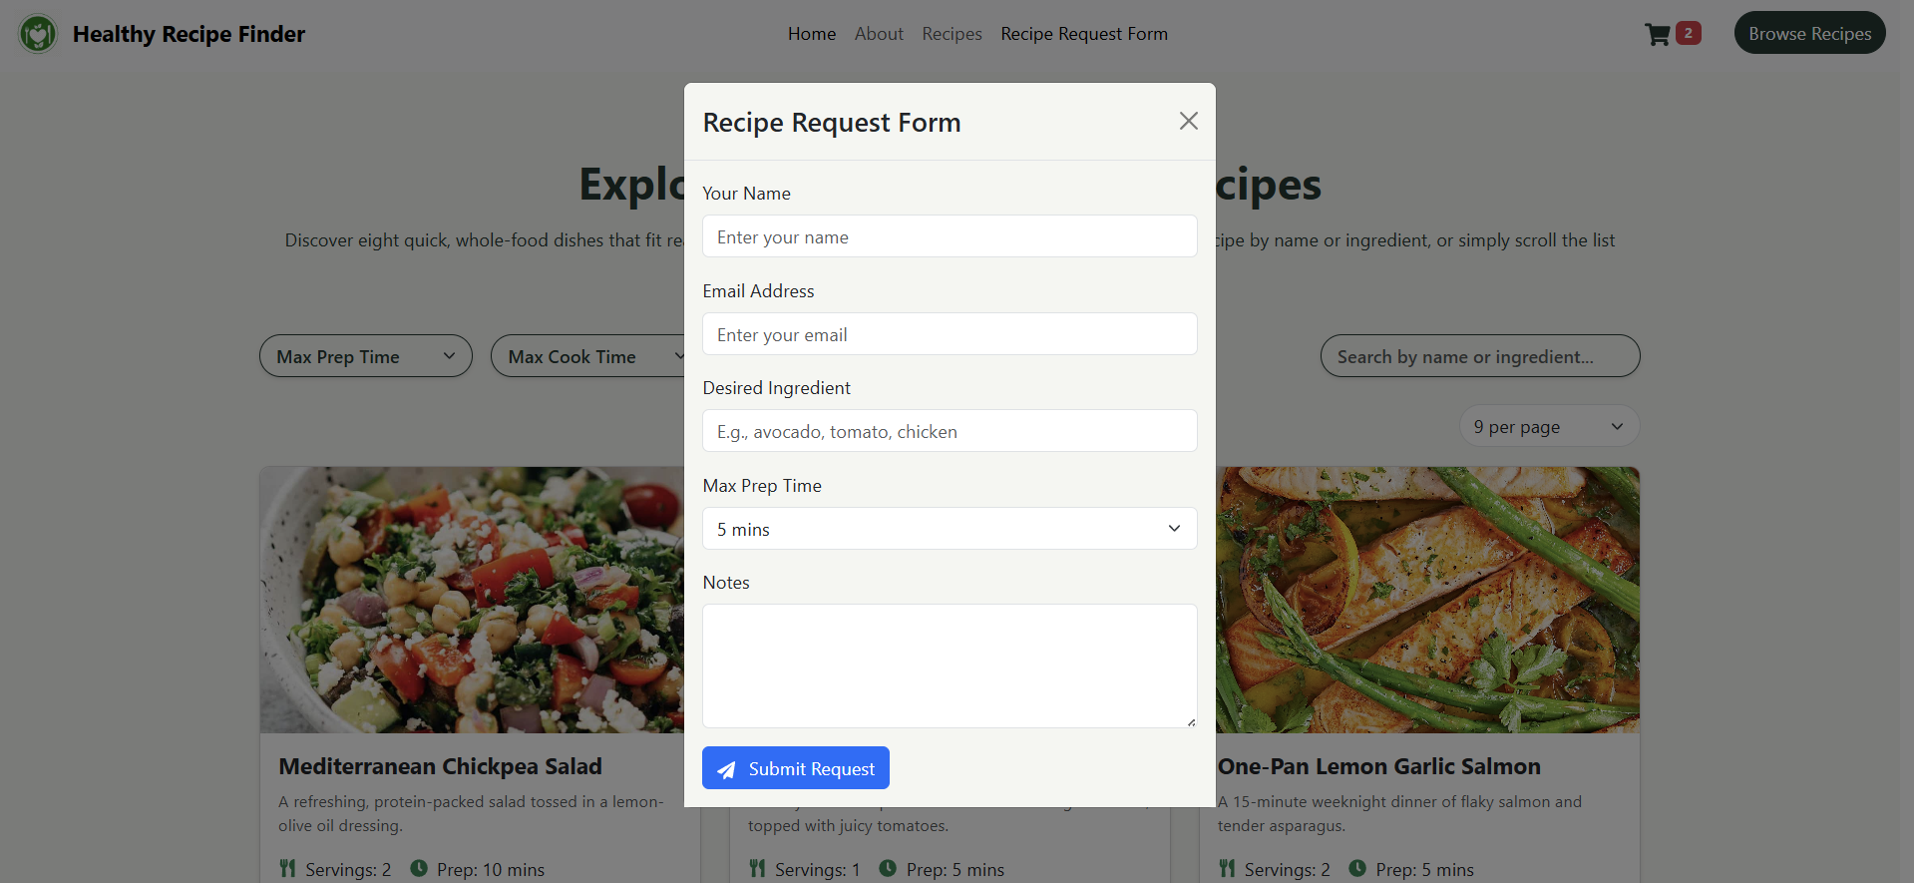

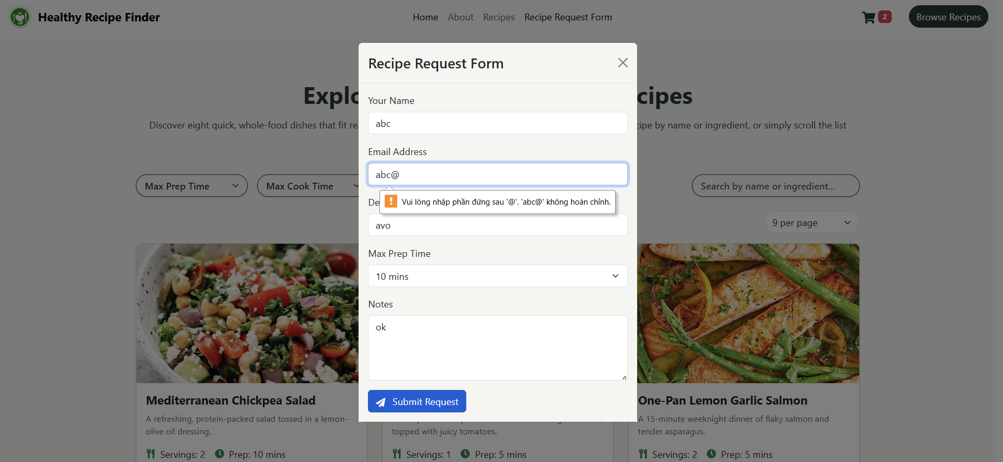

import React from 'react';

import { Form, Button } from 'react-bootstrap';

import { FaPaperPlane } from 'react-icons/fa';

const RequestForm = () => (

  <Form>

    <Form.Group className="mb-3">

      <Form.Label>Your Name</Form.Label>

      <Form.Control type="text" placeholder="Enter your name" />

      <Form.Control.Feedback type="invalid">Please enter your name</Form.Control.Feedback>

    </Form.Group>

    <Form.Group className="mb-3">

      <Form.Label>Email Address</Form.Label>

      <Form.Control type="email" placeholder="Enter your email" />

      <Form.Control.Feedback type="invalid">Please provide a valid email</Form.Control.Feedback>

    </Form.Group>

    <Form.Group className="mb-3">

      <Form.Label>Desired Ingredient</Form.Label>

      <Form.Control type="text" placeholder="E.g., avocado, tomato, chicken" />

      <Form.Control.Feedback type="invalid">Please specify ingredients</Form.Control.Feedback>

    </Form.Group>

    <Form.Group className="mb-3">

      <Form.Label>Max Prep Time</Form.Label>

      <Form.Select>

        <option>5 mins</option>

        <option>10 mins</option>

        <option>15 mins</option>

        <option>30 mins</option>

      </Form.Select>

    </Form.Group>

    <Form.Group className="mb-3">

      <Form.Label>Notes</Form.Label>

      <Form.Control as="textarea" rows={4} />

      <Form.Control.Feedback type="invalid">Please add notes if any</Form.Control.Feedback>

    </Form.Group>

    <Button variant="primary" type="submit">

      <FaPaperPlane className="me-2" /> Submit Request

    </Button>

  </Form>

);

export default RequestForm;

## Footer.js



import React from 'react';

import { Container, Row, Col } from 'react-bootstrap';

const Footer = () => (

  <footer className="text-center py-3 mt-4" style={{ backgroundColor: '#203933', color: '#FFFFFF' }}>

    <Container>

      <Row>

        <Col>

          <p className="mb-0">Made with ❤️ and 🍳</p>

        </Col>

      </Row>

    </Container>

  </footer>

);

export default Footer;